# はじめに

本ドキュメントはmain3.pyおよびmain3.exe（以後、本アプリ）の簡易マニュアルである。

本アプリはmqttライブラリpahoを使用して仮想デバイスと仮想センサーを作成し、

MQTTサーバーにデータを送信するためのものである。

特に本アプリはユーザーが送信データの時刻と内容を指定して送信することを目的としている。

# 使い方

## 概要

exeファイルをダブルクリックして本アプリを実行すると、GUIウィンドウとCLIウィンドウ（Fig. 1）が1つずつ表示される（main3.pyをプロンプトで実行した場合、GUIウィンドウのみ新しく表示される）。

本アプリを終了したい時はGUIウィンドウ右上の閉じるボタンを押す。

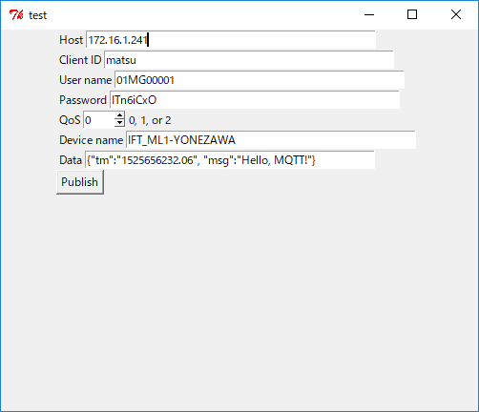 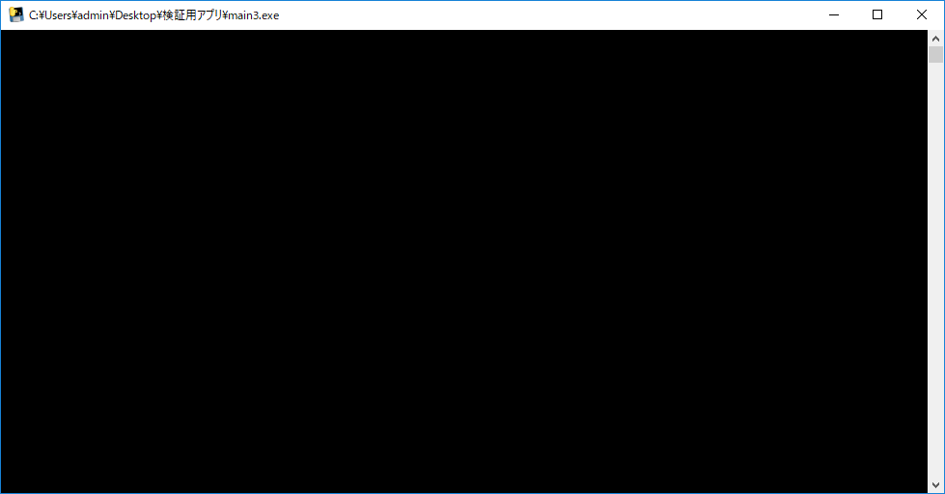

Figure 1 GUIウィンドウとCLIウィンドウ

## GUIウィンドウの詳細

**Host**

MobileGates2 サーバーの IP アドレスを入力する。

例）入力例

※Fig. 2参照

host

Figure 2 Host

**Client ID**

任意の文字列を入力する。

入力した文字列の末尾にデバイス ID とセンサー名の文字列が自動的に付加され、全体

でクライアント ID としてデータ送信される。

多台数検証の際にクライアント ID の重複を避けるためにこのようになっている。

例）

「Client ID」に*matsu*と入力する（Fig. 3参照）と、送信時のクライアントIDは*matsu_Device0001_Analoggroup1*に自動で編集される。

clientid

Figure 3 Client ID

**User name**

「契約者管理」ページにおける各契約者情報の「接続情報」－「ID」の値を入力する。

例）入力例

※Fig. 4参照



Figure 4 User name

**Password**

「契約者管理」ページにおける各契約者情報の「接続情報」－「トークン」の値を入力する。

例）入力例

※Fig. 5参照



Figure 5 Password

**QoS**

QoS の値を入力する。

値は 0, 1, 2 の 3 値のいずれかである。

その他の値を入力した場合はデータの送信が失敗する。

例）入力例

※Fig. 6参照



Figure 6 QoS

**Device name**

仮想デバイスの名前を入力する。

入力した文字列が仮想デバイスのデバイスIDとなる。

例）入力例

※Fig. 7参照



Figure 7 Device name

**Data**

**送信するデータを入力する。**

**例）入力例**

**※Fig. 8参照**

**“tm”：時刻（Unix time）**

**“msg”：送信する文字列データ**



Figure 8 Data

**Publish ボタン**

データを送信するためのボタン（Fig. 9）。



Figure 9 Publishボタン

## CLIウィンドウの詳細

CLIウィンドウにはデータが正常に送信されたかどうかの情報が表示される。

正常に送信された場合は、送信データの内容が表示される。

送信されなかった場合は、*The data was not sent.*と表示される。

このときはGUIウィンドウで入力した値に誤りがある可能性があるので、確認し適宜修正した後、再送信する。

# 困ったときは

**GUIウィンドウが固まって動かない**

CLIウィンドウを選択しCtrl + cキーを押して処理を中断させる。

**データの送信はされているはずだが、MobileGates2の蓄積データや動作テストでデータが確認できない**

GUIウィンドウのDevice nameでMobileGates2に登録されていないデバイス名が入力されている可能性がある。

MobileGates2のデバイス管理ページにて、登録されているデバイスのデバイスIDと、本アプリで指定したデバイスIDが一致しているかを確認する。